新员工入职操作指引

* 日常考勤处理

1. 日报填写

登陆工作日报管理系统：

<http://timesheetv2.paic.com.cn/timesheet/login.jsp>

用户名：UM账号

密 码：初次登陆系统会将初始密码发送至邮箱

如已分配有具体项目：“填写服务工时-项目”一栏

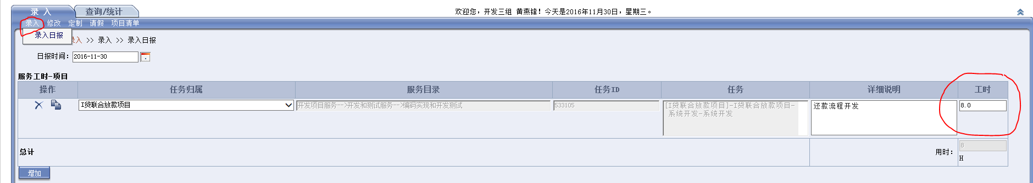

工时：按照实际考勤工时填写，但不得低于7.58h；

如暂未分配有具体项目：“填写服务工时-非项目”一栏

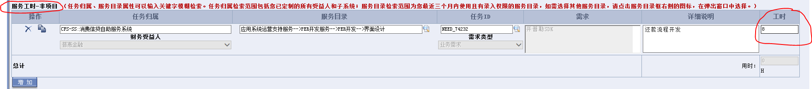

工时：按照实际考勤工时填写，但不得低于7.58h；

1. 查看打卡记录/请假

登陆外包管理系统

<http://osms-it.paic.com.cn/osms/login.jsp>

用户名：UM账号

密 码：初次登陆系统会将初始密码发送至邮箱

备 注：密码与日报管理系统是一样的

加班调休或者考勤异常处理方式

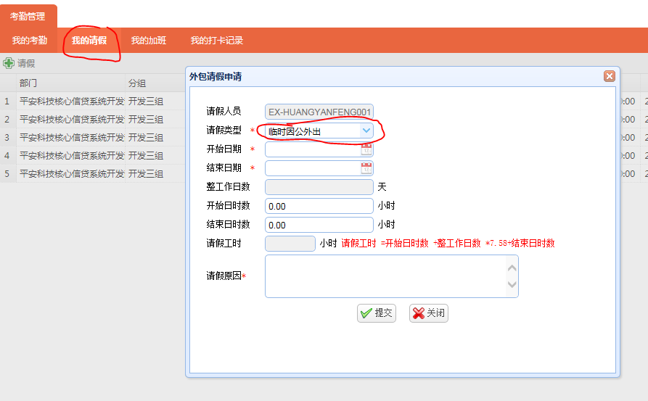

请假原因一栏请写明以下内容：

项目：XXX；职能：XXX；负责人：XXX；原因：写明需要用来调休的日期（加班的打卡进出记录）

* 开发工具

安装Node、SVN、GIT

登陆<http://idesk/>即可下载相应软件

如需要按照sourceTree则需要拨打IT服务台电话（626888）报case处理，一般工作人员安装的只能试用30天，所以需要自己额外注册sourcetree.license(钥匙)

其他开发工具webstorm subLime等

可以与其他开发人员使用系统的share进行共享即可获取到

* H5测试包、H5生产包zip构建

1. H5测试包

地址：<http://10.13.10.13:8080/>

账号：puhui

密码：paem

例如目前项目：

Iloan定期：ILOAN_UPGRADE_SVN

IloanBT新战略：ILOANBT_UPGRADE_SVN

Icard ：ICARD_UPGRADE_GIT

如项目配置已经配置好的话

登陆进去后界面如下

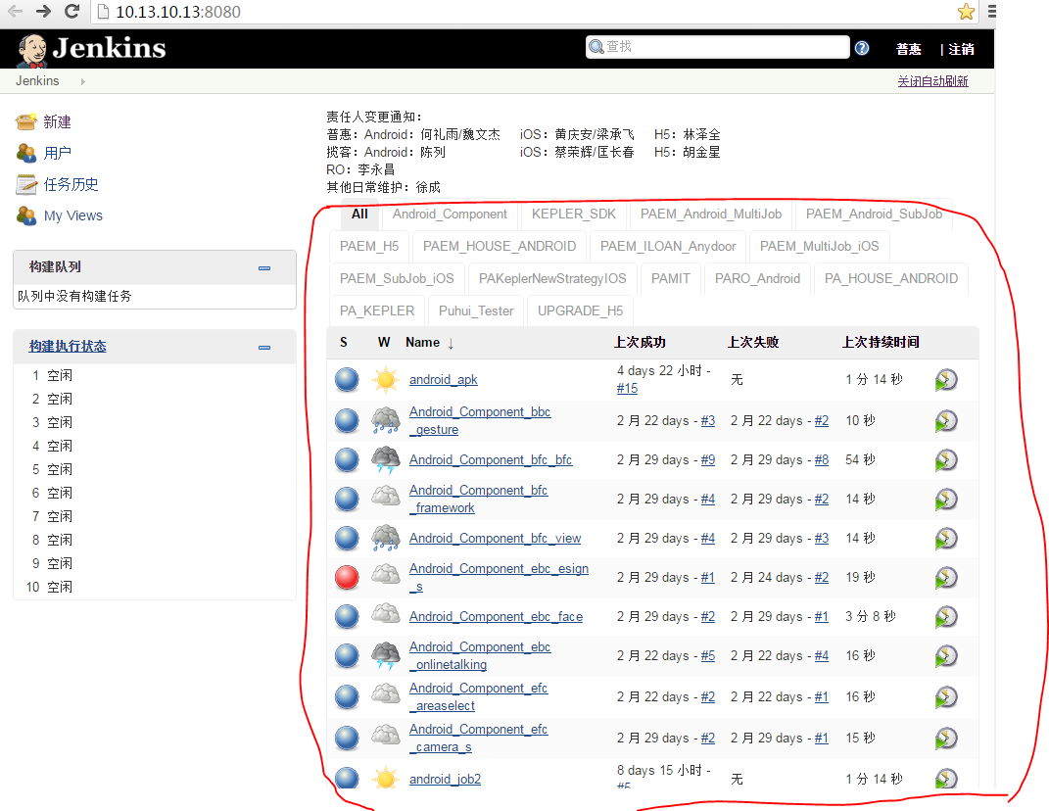

在红色内容区找到所属项目后‘单击’进入构建页面

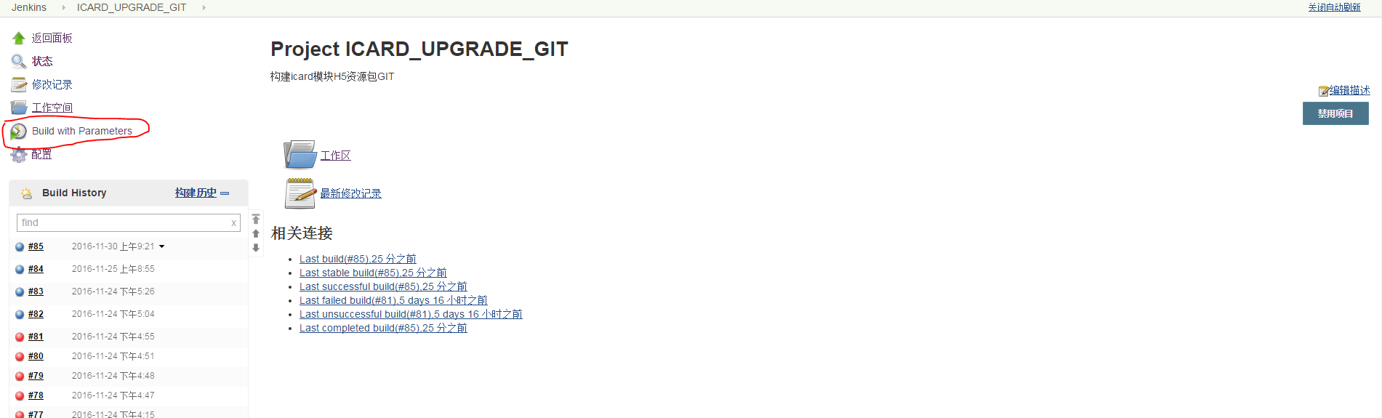

单击右侧红色区域：‘Build with Parameters’

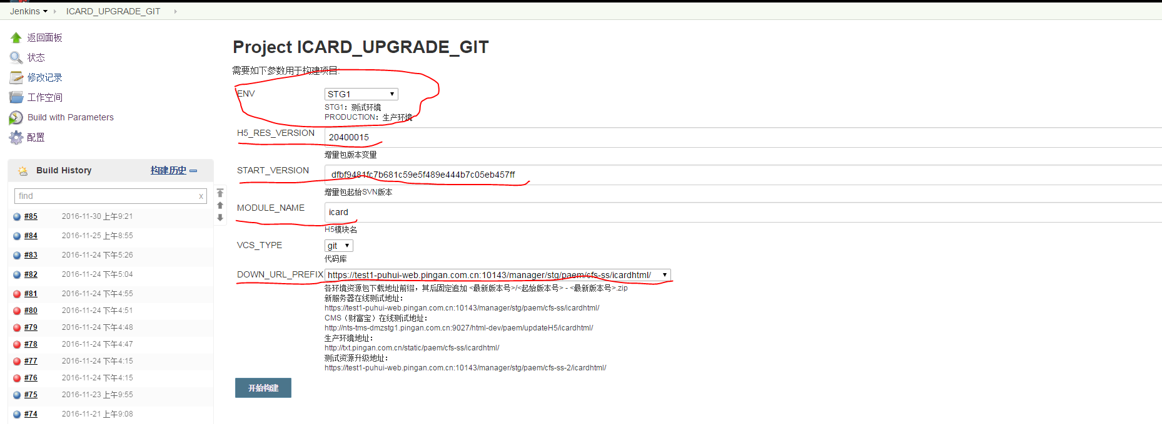

参数：

ENV 选择相应的测试环境

H5_RES_VERSION 版本号

对应版本号减1，例如发布的版本号为20400015，则版本号应为20400014

START_VERSION 起始位置

可从SNV或者GIT的show log中查看起始位置

DOWN_URL_PREFIX 资源地址

* H5生产包

前面步骤与测试包均相同，只是最后一步不同，具体如下：

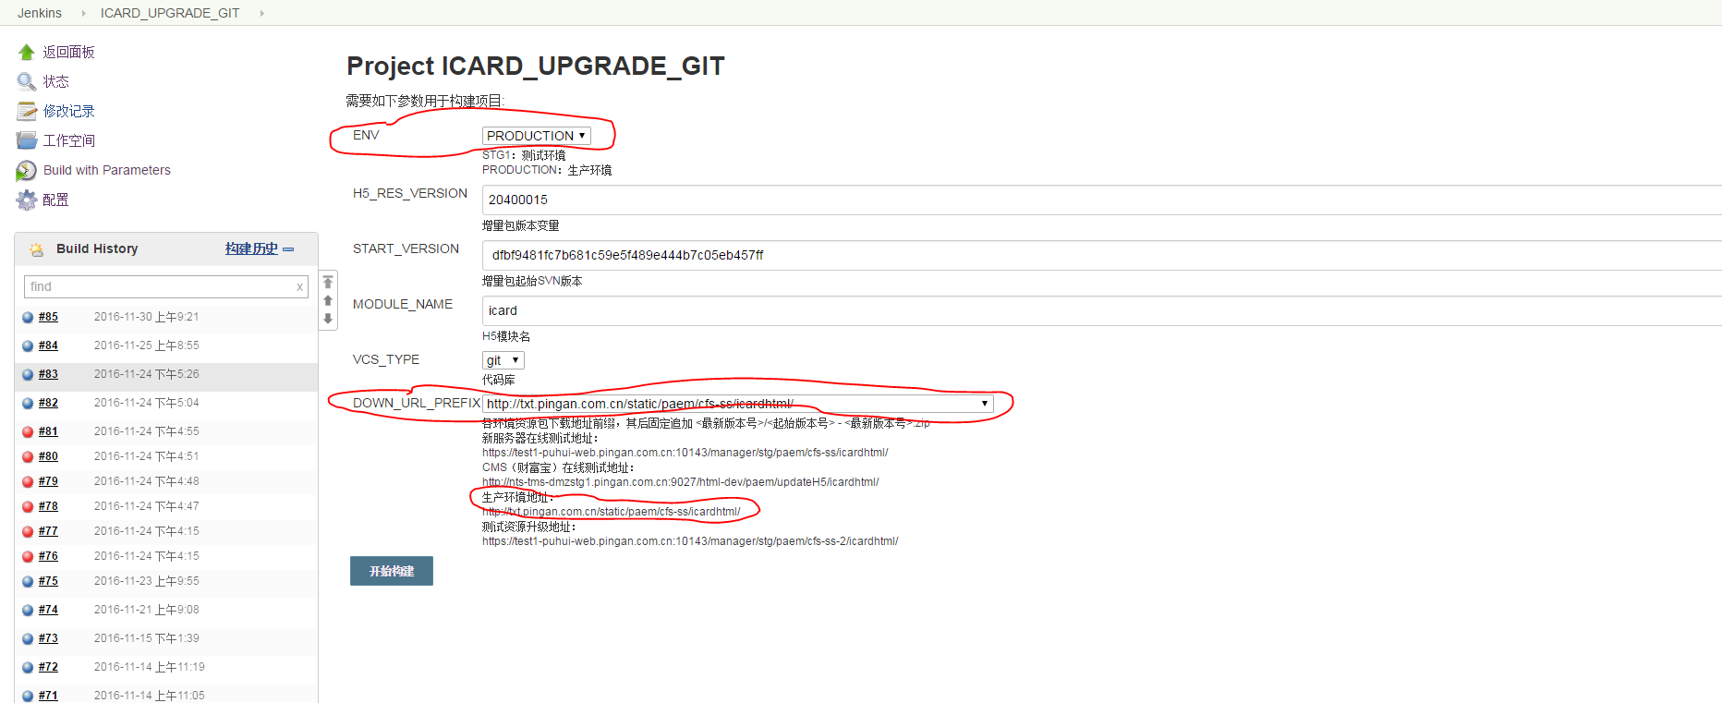

ENV 选择生产环境

DOWN_URL_PREFIX 选择生产环境地址

其他参数与平时的测试包参数一致即可

**备注：**

打生产包之前需要注意的事项：确认上一版本的生产包也已上传至代码库中

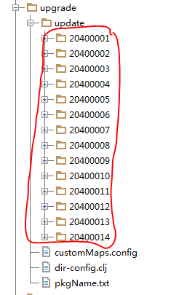

例如我要打2040015的包，我就得确保已经将上一个版本20400014的生产包已经上传至upgrade目录中

生产包打包出来后需要检查两个事项：一是此次版本改动的涉及文件是否都包含其中，二是检查json文件，查看环境和地址是否正确

检查增量包的文件修改数量和代码改动点是否一致

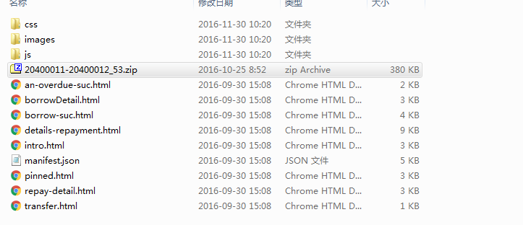

检查json的env环境

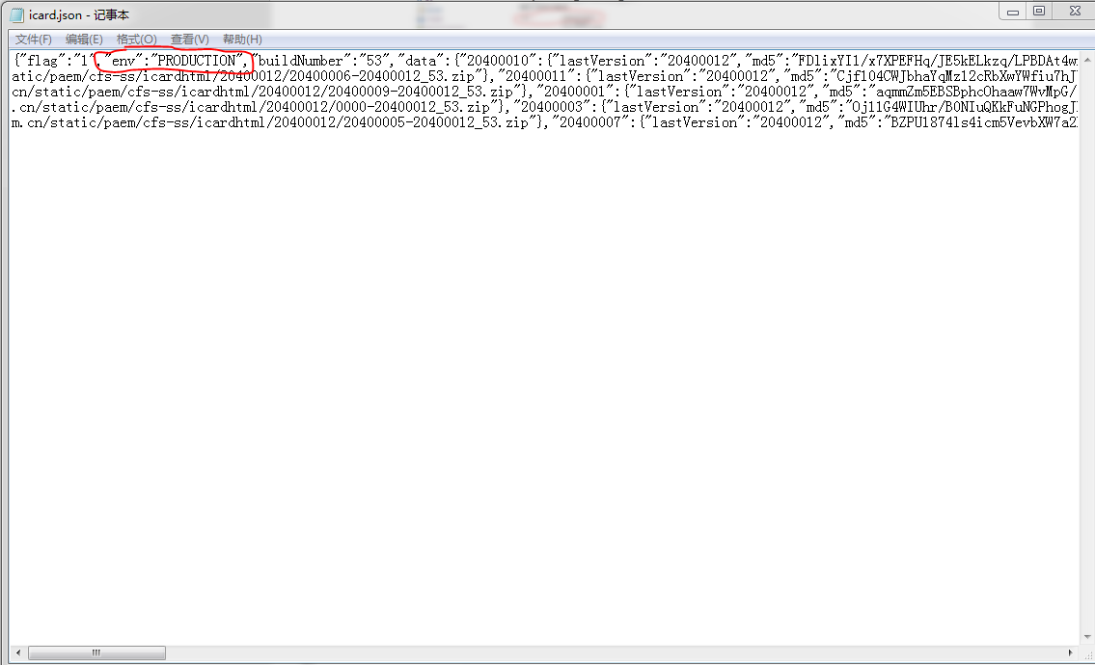

检查json的updateUrl地址

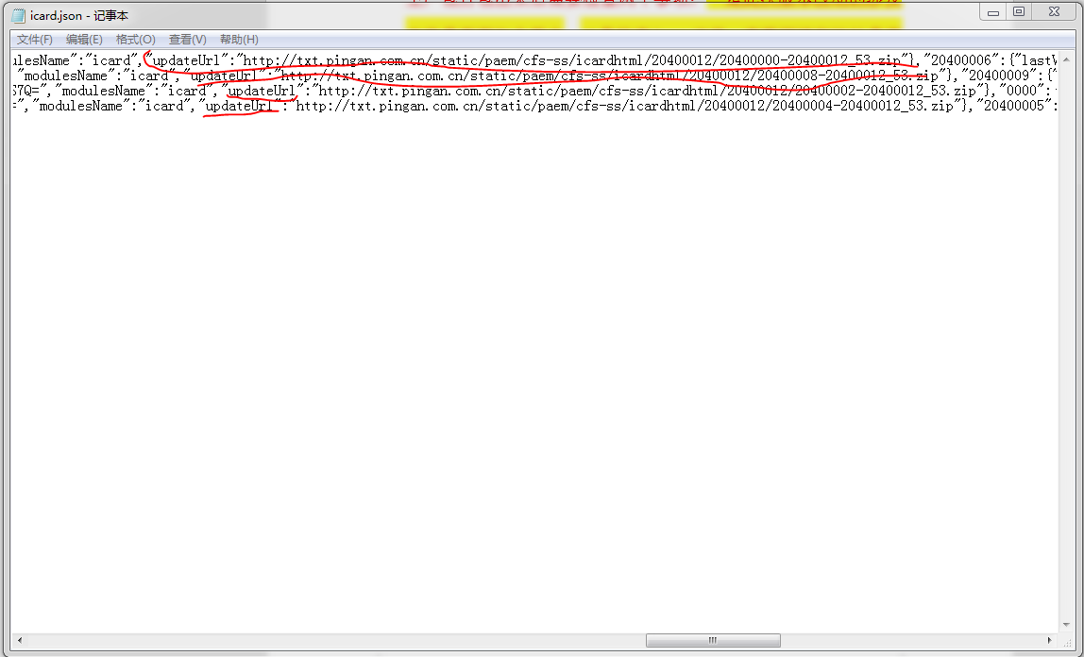

如项目配置未配置好的话

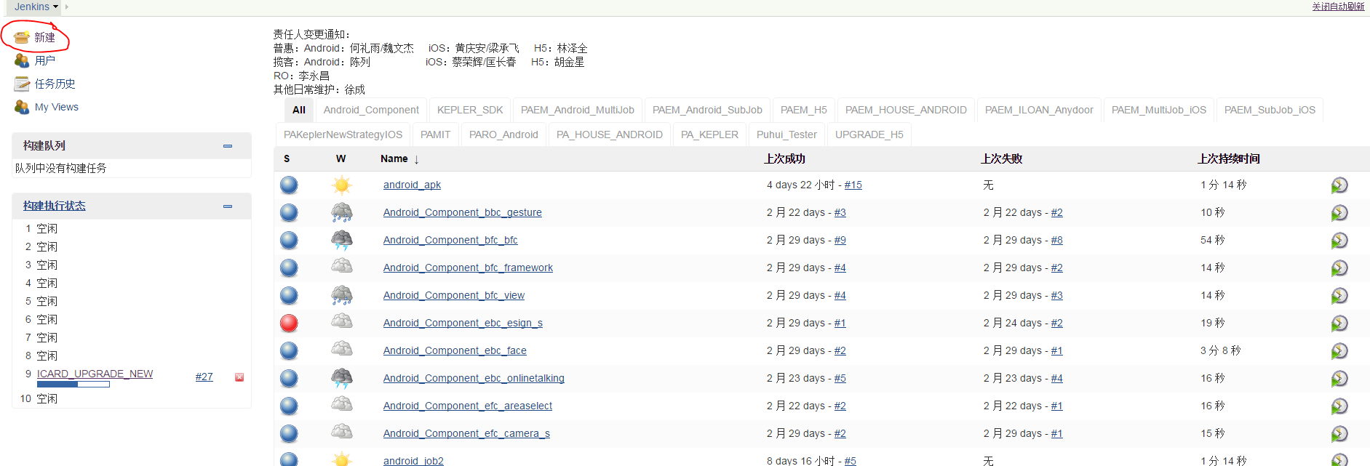

点击红色区域‘新建’

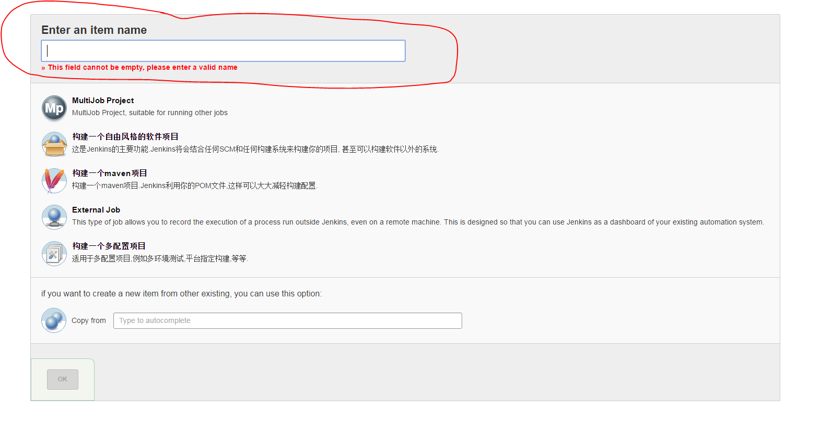

在Enter an Item name中输入项目名称

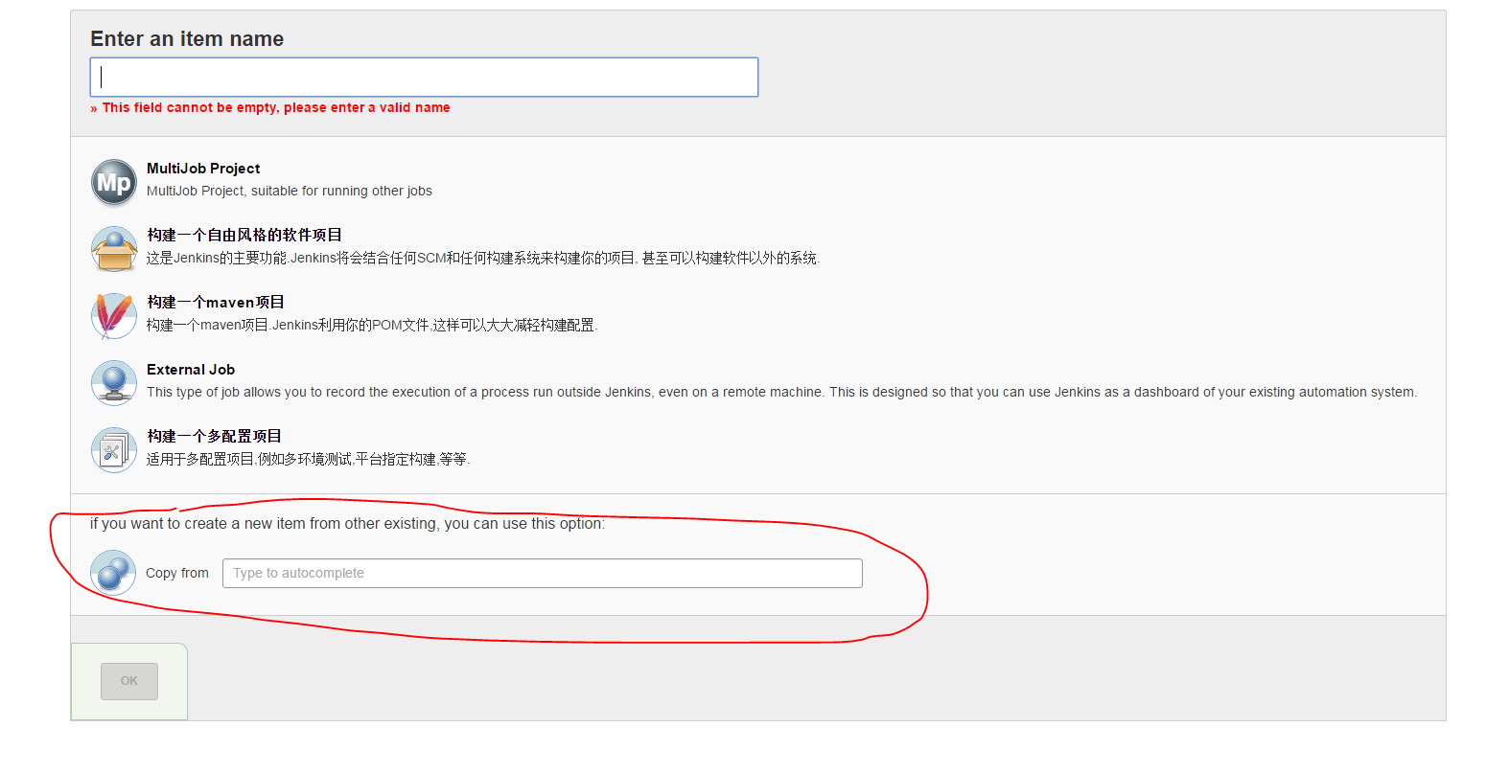

在红色区域可以选择自己需要复制的类似项目名称，系统会根据你选择的项目将相关参数自动复制过来

等项目创建完成后，我们在主页找到自己刚刚建的项目进去后“单击”**配置**按钮，如下所示

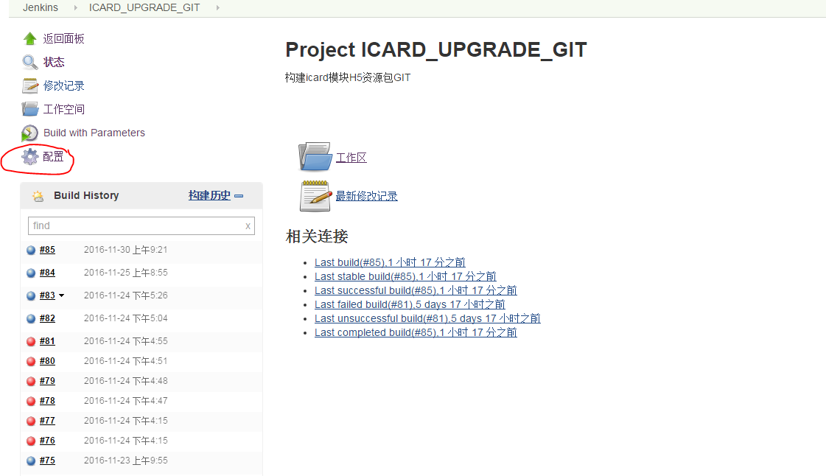

修改相关地址以及参数并保存即可

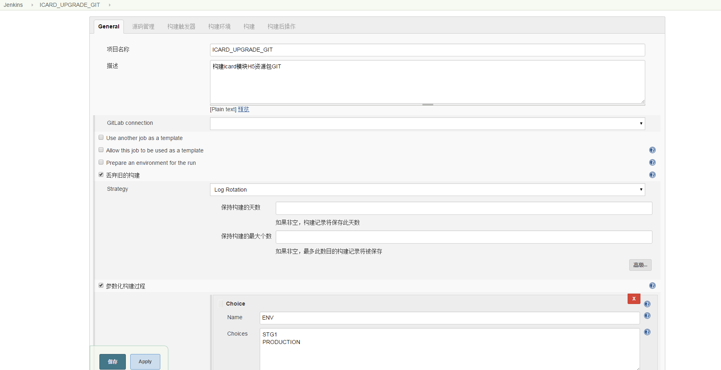

* 上传测试包

打开桌面远程连接

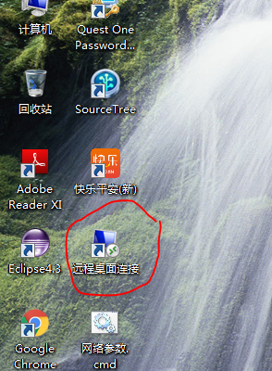

输入远程连接的计算机名：tskf

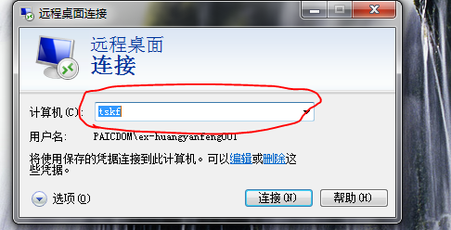

输入开机密码

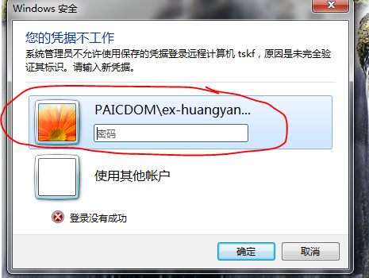

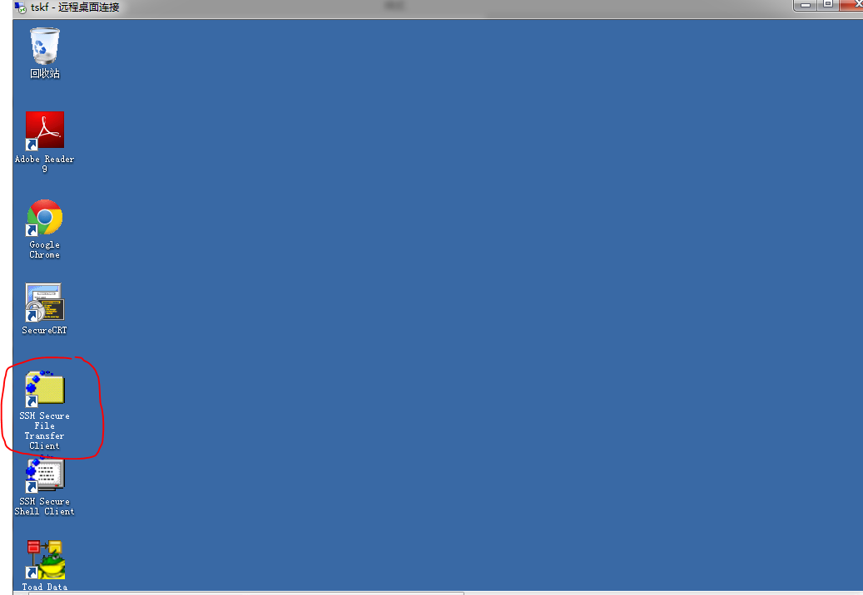

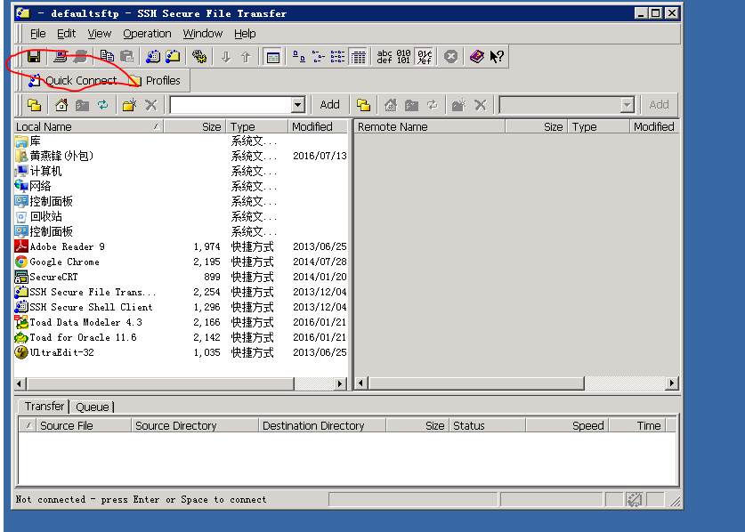

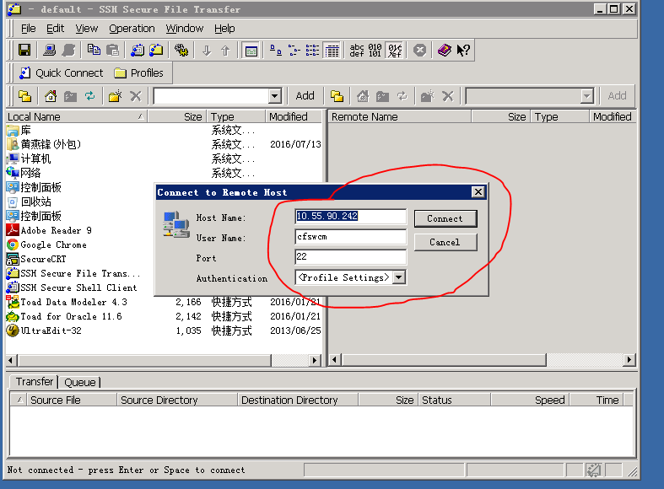

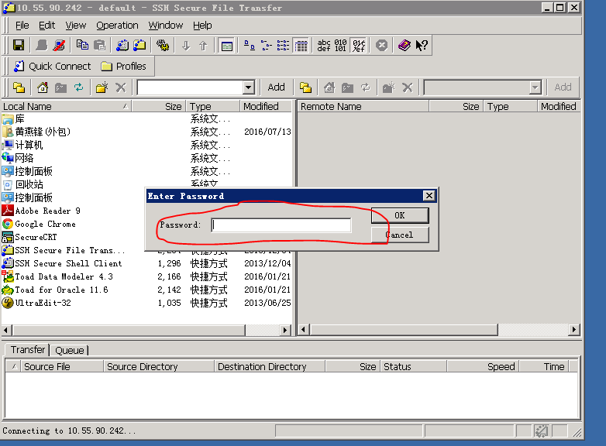

密码为Paic1234

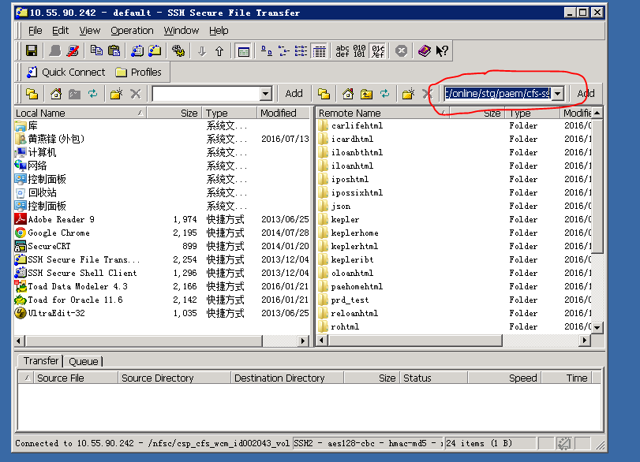

上传路径为/nfsc/csp_cfs_wcm_id002043_vol1001_stg/static/online/stg/paem/cfs-ss

选择相应的项目目录并替换相应的增量包即可

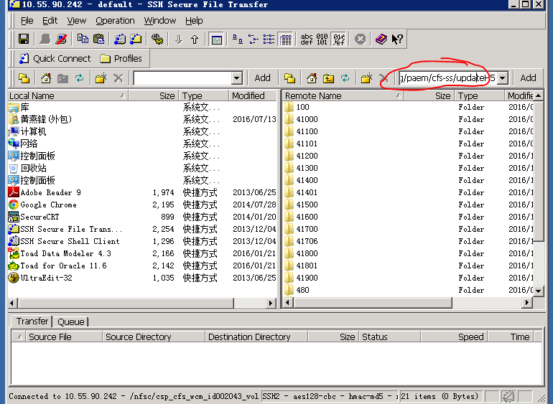

更新json文件

/nfsc/csp_cfs_wcm_id002043_vol1001_stg/static/online/stg/paem/cfs-ss/updateH5

**至此：上传代码结束**

* APP测试关联事项

获取注册验证码：

地址：http://pscptest-10.paic.com.cn:42154/pscp/login.jsp#

账号：XUDAN005

密码：hello1234

登陆进去后单击“客户管理”模块，输入手机号即可获取相应的验证码

绑定银行卡时获取短信验证码：

地址：<http://10.189.6.190:8080/PAFTestPlatform/msg.jsp>